Принято:  педагогическим советом  МБОУ «Албайская ООШ»  Протокол № 5 от « 30 » мая 2021 г. | 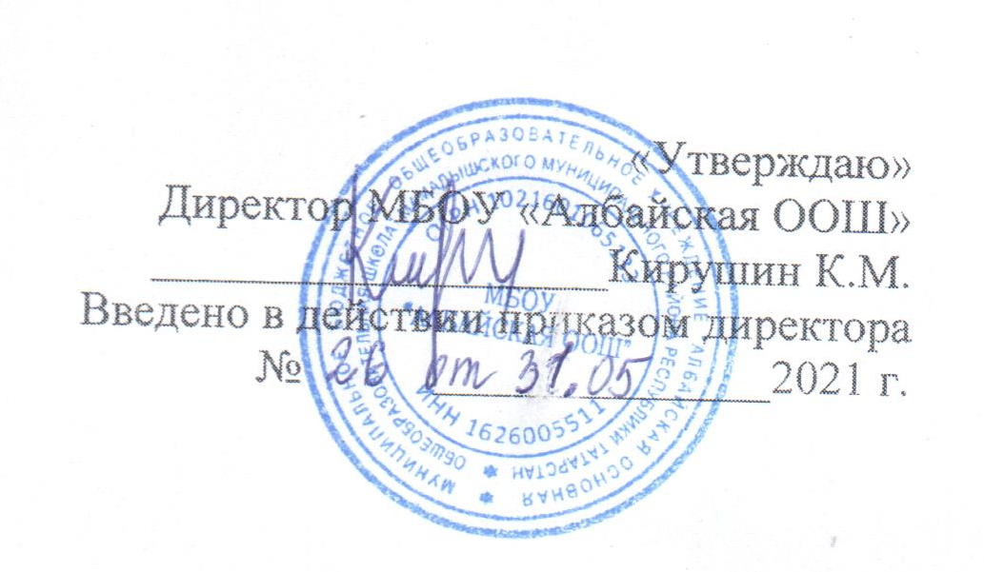

ПОЛОЖЕНИЕ О ПОРЯДКЕ ВЕДЕНИЯ
ЛИЧНЫХ ДЕЛ работников «Албайская основная общеобразовательная школа» Мамадышского муниципального района Республики татарстан

- Общие положения
1.1 Настоящее Положение определяет порядок ведения личных дел педагогов и сотрудников МБОУ «Албайская ООШ».
1.2 Положение разработано в соответствии с:
- Указом Президента Российской Федерации от 30.05.2005 г. № 609 « Об утверждении Положения о персональных данных государственного служащего Российской Федерации и ведении его личного дела»;
- Федеральным законом от 27.07.06 №7152 – ФЗ «Оперсональных данных»
- Трудовым кодексом РФ;
- Коллективным договором ОУ;
- Уставом школы.
1.3 Ведение личных дел педагогов и сотрудников возлагается на директора школы.
2. Порядок формирования личных дел сотрудников
2.1 Формирование личного дела педагогов и сотрудников школы производится непосредственно после приема в ОУ или перевода педагогов и сотрудников из другого образовательного учреждения.
2.2. В соответствии с нормативными документами в личные дела педагогов и сотрудников школы вкладываются следующие документы:
Педагог школы предоставляет:
Согласие на обработку данных
- Приказ о принятии;
-Личный листок
-Трудовой договор
-Дополнительные соглашения
- Автобиографию;
-Копия диплома;
- Копию идентификационного номера налогоплательщика
- Копию страхового свидетельства пенсионного страхования;
- Копию паспорта или иного документа, удостоверяющего личность;
- Аттестационные листы;
-удостоверения о прохождении курсов, экспертные заключения.
- Справки;
-Справка об отсутствии судимости;
.
2.3 .Обязательной является внутренняя опись документов, имеющихся в личном деле.
3. Порядок ведения личных дел педагогов и сотрудников школы
3.1 Личное дело педагогов и сотрудников школы ведется в течение всего периода работы каждого педагога и сотрудника.
3.2 Листы документов, подшитых в личное дело, подлежат нумерации.
3.3.Личное дело регистрируется в журнале «Учет личных дел»
4. Порядок учета и хранения личных дел педагогов и сотрудников школы
4.1 Хранение и учет личных дел педагогов и сотрудников школы организуются с целью быстрого и безошибочного поиска личных дел, обеспечения их сохранности, а также обеспечения конфиденциальности сведений, содержащихся в документах личных дел, от несанкционированного доступа:
- Личные дела сотрудников хранятся в сейфе директора школы.
- - Доступ к личным делам педагогов и сотрудников школы имеет только директор школы.
- Систематизация личных дел педагогов и сотрудников школы производится в алфавитном порядке.
- Личные дела педагогов и сотрудников школы, имеющих государственные звания, премии, награды, ученые степени и звания, хранятся 75 лет с года увольнения работника.
5. Порядок выдачи личных дел во временное пользование
5.1 Выдача личных дел (отдельных документов в составе личного дела) во временное пользование производится с разрешения директора школы. Время работы ограничивается пределами одного рабочего дня. В конце рабочего дня директор обязан убедиться в том, что все личные дела, выданные во временное пользование, возвращены на место хранения и есть ли необходимость для принятия мер к их возвращению или розыску.
5.2. Факт выдачи личного дела фиксируется в контрольном журнале.
6. Ответственность
6.1 Педагоги и сотрудники школы обязаны своевременно представлять директору сведения об изменении в персональных данных, включенных в состав личного дела.
6.2 Работодатель обеспечивает:
- сохранность личных дел педагогов и сотрудников школы;
- конфиденциальность сведений, содержащихся в личных делах педагогов и сотрудников школы.
7. Права
7.1. Для обеспечения защиты персональных данных, которые хранятся в личных делах педагогов и сотрудников школы,
педагоги и сотрудники школы имеют право:
- Получить полную информацию о своих персональных данных и обработке этих данных;
- Получить доступ к своим персональным данным;
- Получить копии, хранящиеся в личном деле и содержащие персональные данные.
-Требовать исключения или исправления неверных или неполных персональных данных
7.2 работодатель имеет право:
- Обрабатывать персональные данные педагогов и сотрудников школы, в том числе и на электронных носителях;
- Запросить от педагогов и сотрудников школы всю необходимую информацию.
С локальным актом ознакомлены:

№ | Ф.И.О. | дата | подпись

